Отнесение компьютера к той или иной группе/подгруппе оборудования

Все компьютеры, находящиеся в образовательной организации, должны быть учтены в приложении «Материально-технические и информационные ресурсы» АИС «Параграф: ОУ», раздел «ТСО, включая компьютерное оборудование».
Порядок учета предполагает учет нескольких однотипных устройств, как правило, поставленных в результате выполнения одного договора о поставке, с последующим заполнением инвентаризационной карточки на каждое устройство.
На приведенном рисунке показан учет 12 однотипных компьютеров.
Отнесение компьютеров к той или иной группе,подгруппе компьютерного оборудования производится в правой части окна щелчком на поле «Подгруппа». В открывшемся окне необходимо выбрать значение из двухуровневого списка.
Группа | Подгруппа | Примечание
Компьютер | Компьютер административный (КПК) | В настоящее время не применяется. Не рекомендуется для использования.
 | Компьютер административный (ноутбук) | Для компьютеров, основное назначение которых – работа руководителей, служащих и специалистов, не являющихся педагогическими работниками
 | Компьютер административный (стационарный) | Для компьютеров, основное назначение которых – работа руководителей, служащих и специалистов, не являющихся педагогическими работниками
 | Компьютер - графическая станция | Графическая станция — мощный компьютер, ориентированный на работу с профессиональной графикой, трехмерными приложениями, видеоредакторами и прочим специализированным ПО. Подгруппа была введена для учета специальных закупок по программе Комитета по образованию. В настоящее время не применяется. Не рекомендуется применять для обычных офисных компьютеров, на которых установлены обычно применяемые в системе образования графические пакеты Adobe, Corel и т.п. – только для специализированных компьютеров!
 | Компьютер - сервер | Сервер здесь – это компьютер, выделенный из группы персональных компьютеров (или рабочих станций) для выполнения какой-либо сервисной задачи без непосредственного участия человека.  Как правило, на сервере установлена специальная серверная операционная система. Не следует относить к этой подгруппе компьютеры, которые одновременно выполняют и серверные функции, и функции рабочих станций – с сервером работает только администратор.
 | Компьютер специализированный для управления системами | Компьютер, входящий в системы робототехники, управления станками, иными производственными системами.
 | Компьютер ученика (КПК) | В настоящее время практически не применяется (за исключением некоторых цифровых лабораторий). Не рекомендуется для использования.
 | Компьютер ученика (ноутбук) | Для компьютеров, предназначенных для работы обучающихся в ходе урочной и внеурочной деятельности, в том числе в медиатеке, библиотеке и других местах общего доступа.
 | Компьютер ученика (стационарный) | Для компьютеров, предназначенных для работы обучающихся в ходе урочной и внеурочной деятельности, в том числе в медиатеке, библиотеке и других местах общего доступа.
 | Компьютер учителя (КПК) | Для компьютеров, предназначенных для работы педагогических работников образовательной организации.
 | Компьютер учителя (ноутбук) | Для компьютеров, предназначенных для работы педагогических работников образовательной организации.
 | Компьютер учителя (стационарный) | Для компьютеров, предназначенных для работы педагогических работников образовательной организации.

При отнесении компьютера к той или иной группе/ подгруппе в случае его использования различными категориями пользователей следует руководствоваться основным его предназначением. Так, компьютер, установленный в кабинете на учительском столе, может иногда использоваться для работы обучающихся, но должен быть отнесен к подгруппе «Компьютер учителя», в то время как компьютеры общего пользования, установленные в медиатеке, должны быть отнесены к подгруппе «Компьютер ученика», даже если периодически они используются педагогическими работниками. Компьютеры учителей-логопедов, учителей-психологов, других педагогических работников должны быть отнесены к подгруппе «Компьютер учителя». Компьютеры руководителей (директор, заместитель директора, в том числе по УВР и ВР, гл. бухгалтер и т.д.) должны быть отнесены к подгруппе «Административные компьютеры»

Количество компьютерных классов

Количество компьютерных классов в образовательной организации определяется автоматически. В приложении «Материально-технические и информационные ресурсы» АИС «Параграф: ОУ», раздел «ТСО, включая компьютерное оборудование» должны быть введены комплексы компьютерного оборудования со следующими характеристиками:
поле «Группа комплекса компьютерного оборудования» должна иметь значение «Компьютерный класс стационарный» или «Компьютерный класс мобильный».
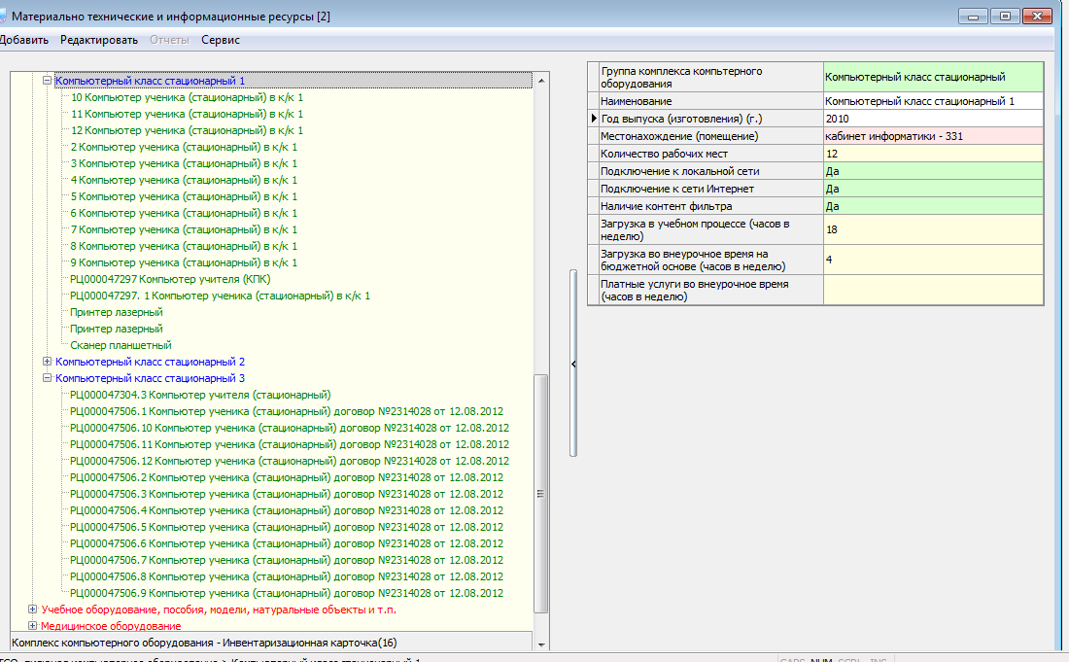
Комплекс компьтерного оборудование создается из контекстного меню (вызывается щелчком правой кнопки мыши) на объекте «ТСО, включая компьютерное оборрудование». В состав комплекса включается оборудование, инвентаризационные карточки которого уже были введены, так что, прежде, чем вводить компьютерный класс, надо ввести все компьютеры, принтеры, сканеры и другое оборудование, которое в него входит. Ввод оборудования (например, компьютеров) в состав комплекса осуществляется из контекстного меню командой «Добавить инвентаризационную карточку».
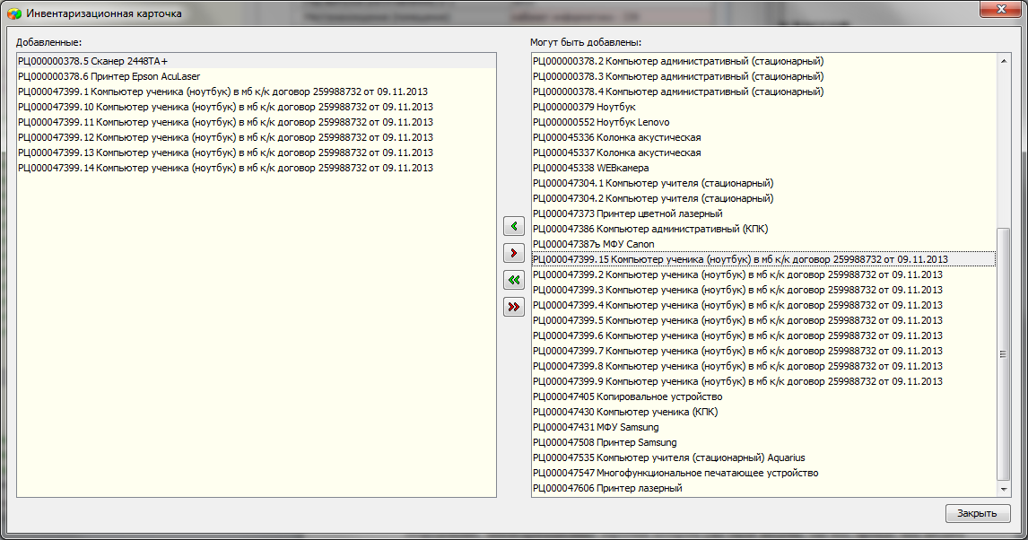
Выбор осуществляется из уже введенных инвентаризационных карточек устройств.

Количество ЛВС

Количество ЛВС в мониторинге информатизации вычисляется автоматически путем учета введенных объектов «ЛВС» в приложении «Оценка уровня информатизации» АИС «Параграф: ОУ»
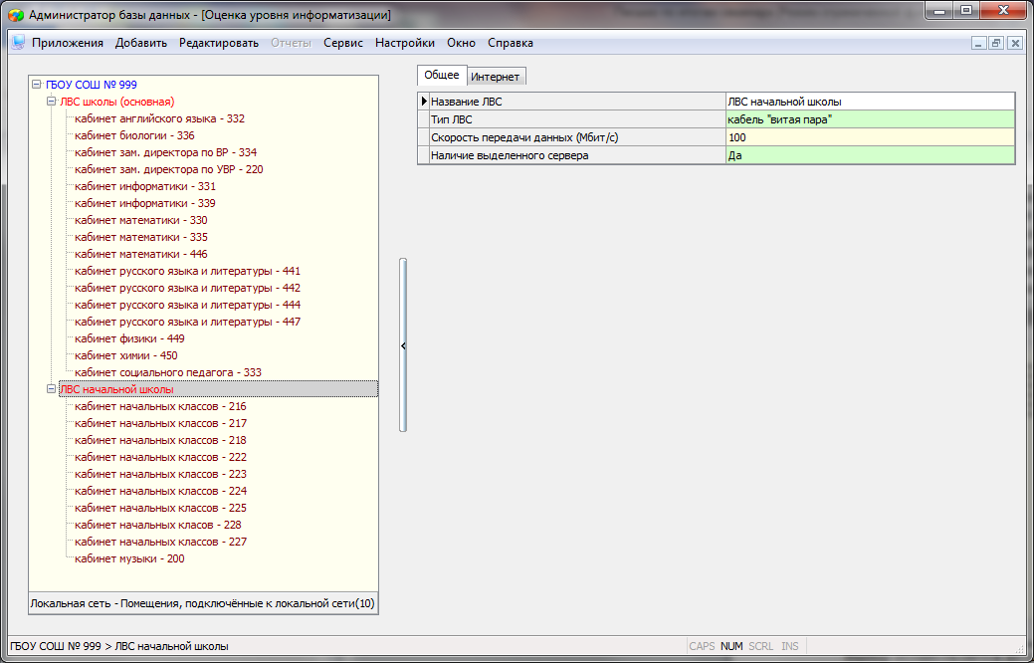
Для каждой ЛВС необходимо указать подключенные помещения (добавляются из контекстного меню командой «Добавить») и заполнить поля свойств (справа), включая закладку «Интернет». Для ЛВС, созданной в одном кабинете (компьютерный класс), необходимо указывать только одно помещение.

Скорость подключения к Интернет

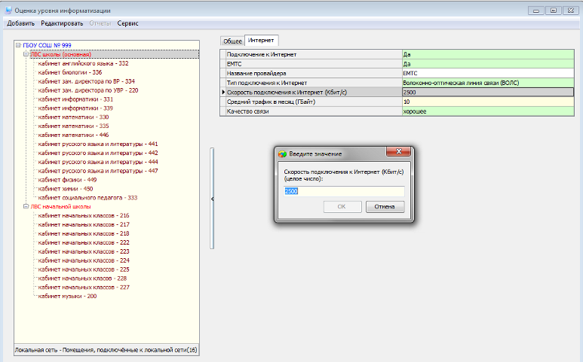

Скорость подключения к Интернет заполняется для каждой ЛВС отдельно на закладке «Интернет» в правом окне свойств (при выделении объекта «ЛВС»). Скорость подключения измеряется в Кбит/с) и округляется до целых чисел. Приведенная на рис. скорость 2500 Кбит/с соответствует примерно 2,5 Мбит/с .
Для измерения скорости подключения рекомендуется использовать соответствующие программы измерения скорости, например,
http://www.speedtest.net
http://2ip.ru/speed/
или другие программы, легко находящиеся в поиске.
При тестировании, как правило, измеряется скорости входящего и выходящего трафика. Для ввода необходимо использовать входящую скорость (она, как правило, выше). Если тестирующая программа дает скорость в других единицах, обычно в Мбит/с, ее надо перевести в Кбит/с (умножив на 1000)

